Jelly:精准的大学生校园搜索引擎

一、项目名称：Jelly:精准的大学生校园搜索引擎

- 项目简介：
本项目是为解决大学生校内信息获取途径局限、分散以及信息获取不及时、传达不到位、不能共享等问题所产生，具体考虑到学校各网站（如官网、教务处、各学院网站等）只提供信息的发布，忽略了学生信息获取的及时性和针对性。例如学校一些活动的开始或者项目的申请，学生往往因为不能及时被传达而错过。于此，我们项目的实现形式：一款指向大学生的基于校内生活学习娱乐等方面信息的精准搜索引擎--Jelly应运而生。
三、图片（含图表）：

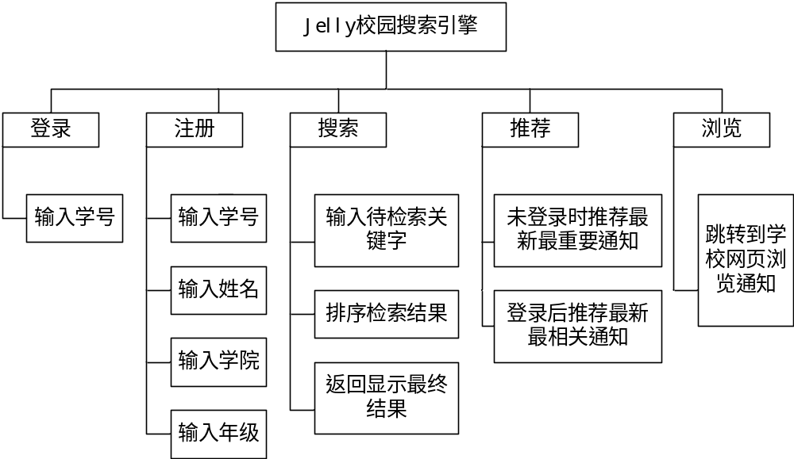图1 功能模块图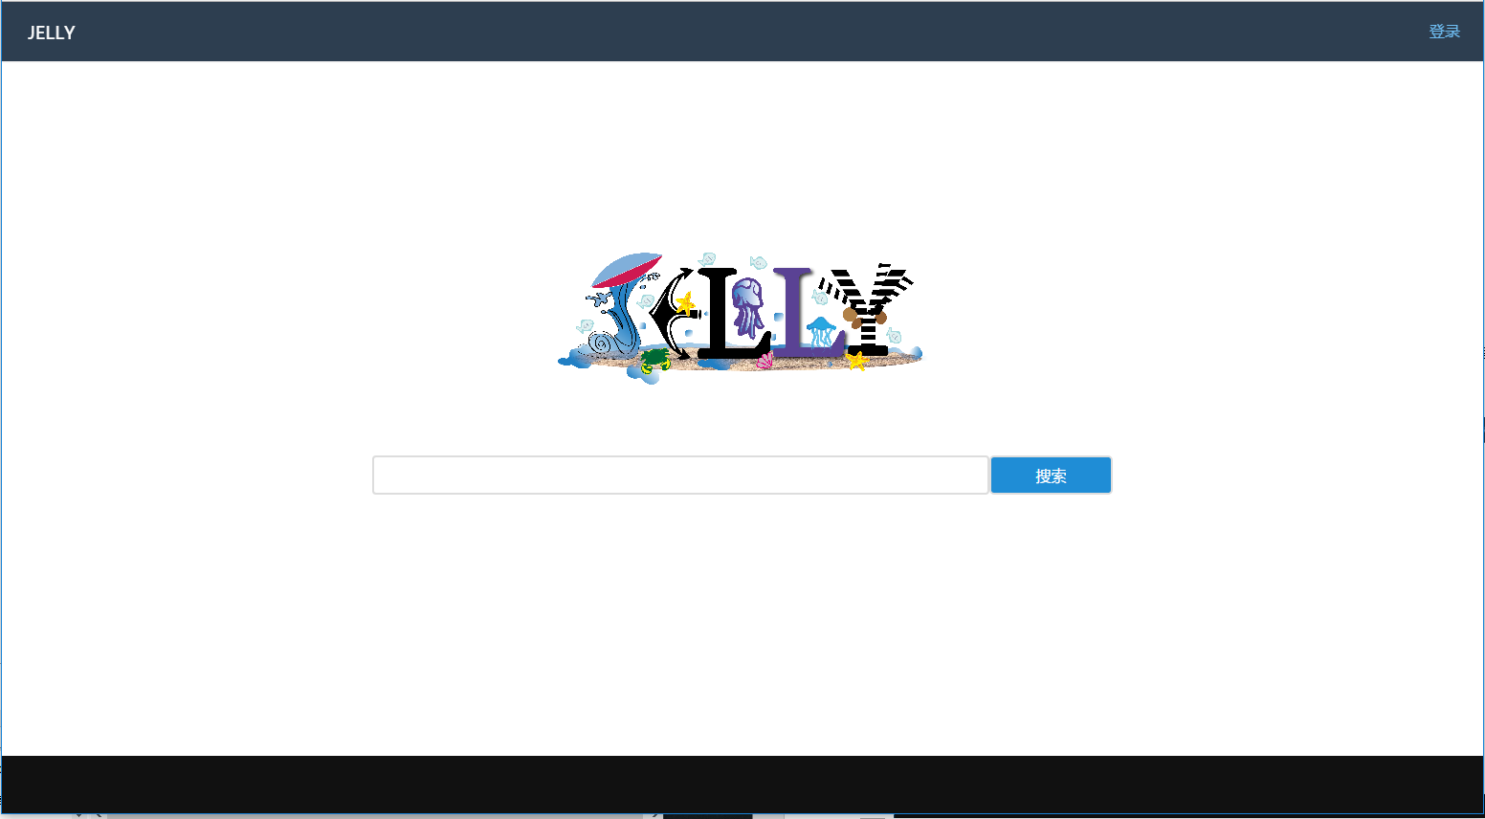

图2 搜索主页



图3 网站图标
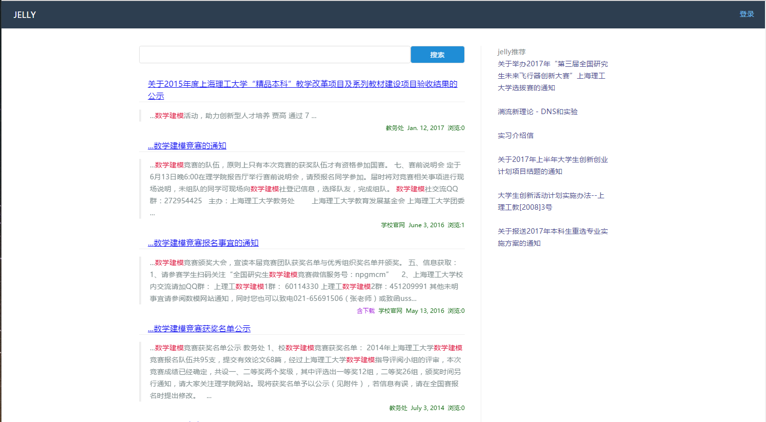

图4 搜索结果页

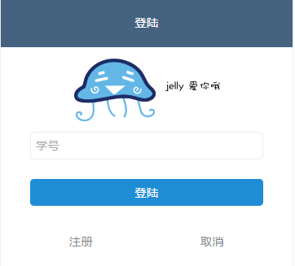

图5 登陆页
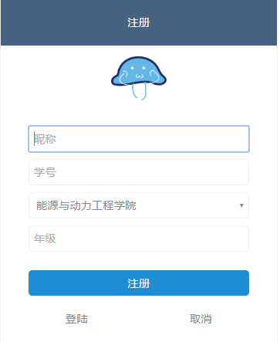

图6 注册页

四、项目创新特色：
1合理性：搜索引擎是一种聚集的、跨越时间、网络空间限制直指对应通知信息 的一种消息获取途径。其特性完美解决了上述的大学生信息获取问题。
2功能性：它对校园平台中的信息进行分析整理，一方面学生能高效的找到所需 信息。一方面我们也对重要信息进行推送
3创新性：
其一 作品的服务对象聚焦于大学生的校园信息需求，从而实现精准服 务
其二 作品运用搜索引擎相关技术（见关键技术）对用户提供个性化的智 能服务

五、项目成员信息：

表1 成员信息表
负责人 | 刘鹏 | 2014级 | 1311410328 | 上海理工大学软件工程专业
成员 | 崔艺聪 | 2014级 | 1511410210 | 上海理工大学动力机械专业
成员 | 张卉雪 | 2014级 | 1420180202 | 上海理工大学环境设计专业
成员 | 王启帆 | 2014级 | 1412480521 | 上海理工大学软件工程专业

六、项目指导教师信息：

表2 指导教师信息表
姓名 | 职称 | 研究方向
张冰雪 | 讲师 | 研究方向：图像识别、数据挖掘

七、立项类别：市级项目。

